实验报告七

Copyright L@1XT@LN$))EO)UY0~@89FG2021-2099 Yuanziming. All rights reserved

1.程序代码

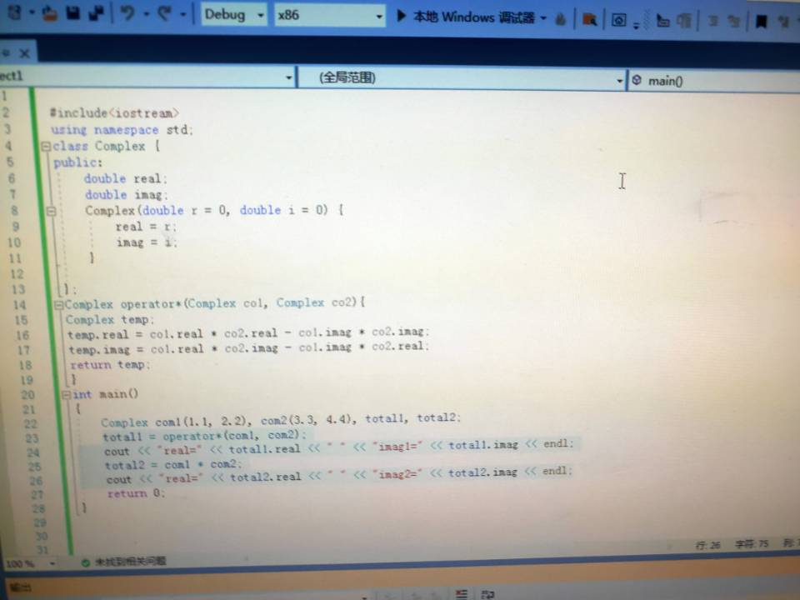

2.程序结果

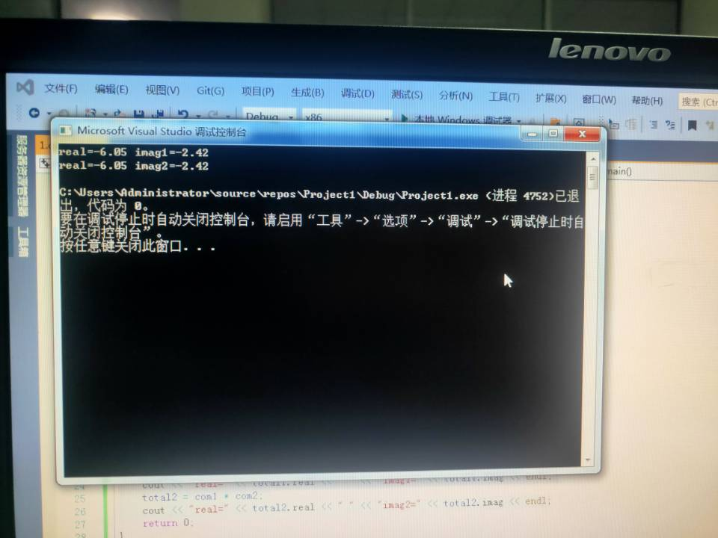

3.感想心得

掌握C++语言多态性的基本概念  
掌握运算符重载函数的声明和定义方法。运算符重载的函数格式：  
函数类型 operator 运算符名称（形参表）  
{  
   对运算符的重载处理  
}